TEST CASE | X Passed ☐ Failed ☐ Blocked
TC-009
Requirement Traceability | RF-13
Test Type (Unit / Driver / Integration / HIL / System) | System
Test Objective | Ver la interfaz grafica y su correcto funcionamiento
Hardware Setup
Preconditions | - Arquitectura por capas  - Código interfaz
Test Procedure (numbered steps) | - Se realizo el respectivo código para la interfaz
Expected Results | Actual Results
Ver las celdas vacías y llenas de nuestra interfaz, y además poder seleccionar una para enviar nuestra caja | Se obtuvo una interfaz completamente interactiva para el usuario
Evidence
a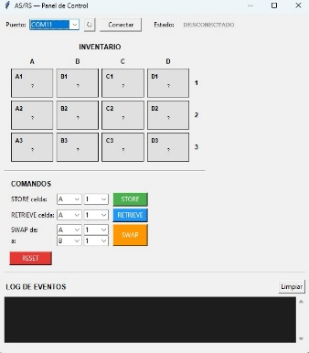
Executed by / Date | Reviewed by (TL) / Date
Owen Montiel | Carlos Murillo

